深 圳 大 学 实 验 报 告

课程名称 计算机系统（1）-组成概论
项目名称 LC-3仿真器的安装和使用
学 院 人工智能学院
专 业 人工智能（IEEE荣誉班）
指导教师 刘尊
报 告 人 罗梓心 学号 2025681126
实验时间 2026年4月2日
提交时间 2026年4月3日

教务处制

评分表

指标 | 评分标准 | 分值 | 得分
基础分 | 完成本次实验的核心要求，实验流程完整可执行，无明显错误，能达成实验预设目标。 | 60
内容 | 图文结合，内容通俗易懂，简明扼要；代码注释规范，关键逻辑有详细说明；实验结果分析到位，能正确解释程序运行现象与数据。 | 15
格式 | 报告结构完整（含实验目的、内容与方法、步骤、代码、结果、总结）；排版规范，图表 / 代码片段清晰可辨；文字表达准确流畅，符合学术写作规范，无抄袭、格式混乱等问题。 | 10
创新 | 在基础实验要求外。能结合理论进行深度分析，运用其他算法解决问题，或提出改进方案；展现出较强的问题解决与自主探索能力。 | 15
其他意见：
（选填）

实验目的与要求

- 掌握 LC-3 仿真器的安装方法。
- 掌握使用 LC3Edit 输入三种形式的程序（二进制0/1模式、十六进制hex模式、汇编语言）并编译生成 .obj类型的可执行目标程序。
- 掌握使用 LC-3 Simulator 加载、运行、调试 .obj程序。
- 学会使用断点、单步执行（Step Over/Into/Out）等调试手段，观察程序执行过程中寄存器、PC、IR 等状态的变化。
- 理解 LC-3 指令格式、数据表示及程序执行流程。

实验内容与方法

  - 安装 LC-3 仿真软件包。
  - 依照指南（Chapter 1~3）的步骤分别用二进制、十六进制、汇编语言三种方式编写同一加法程序。
  - 通过 LC3Edit 转换为 .obj 文件。
  - 在 Simulator 中加载运行，验证结果。
  - 依照指南（Chapter 4）中的example1和example2使用断点和单步执行调试程序，
记录每一步的关键现象（PC、IR、R1 等值的变化）。
  - 对调试中的错误（如 ASCII 转换问题）进行分析并修正。

实验步骤与过程
3.1 安装 LC-3 仿真器

运行 LC301.exe（WinZip 自解压包）。
解压至指定目录（例如 D:\LC3）。
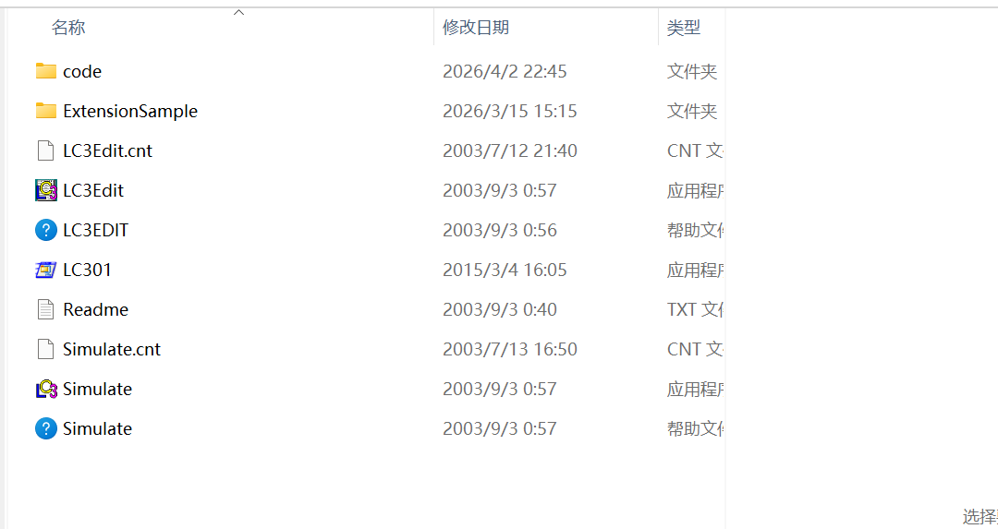
确认目录下包含 LC3Edit.exe 和 Simulate.exe。

3.2 使用 LC3Edit 输入并编译程序

3.2.1 二进制机器码方式（EX1.bin）

打开 LC3Edit.exe，在代码区输入二进制代码：
保存为 EX1.bin。
点击菜单 Translate → Convert Base 2。
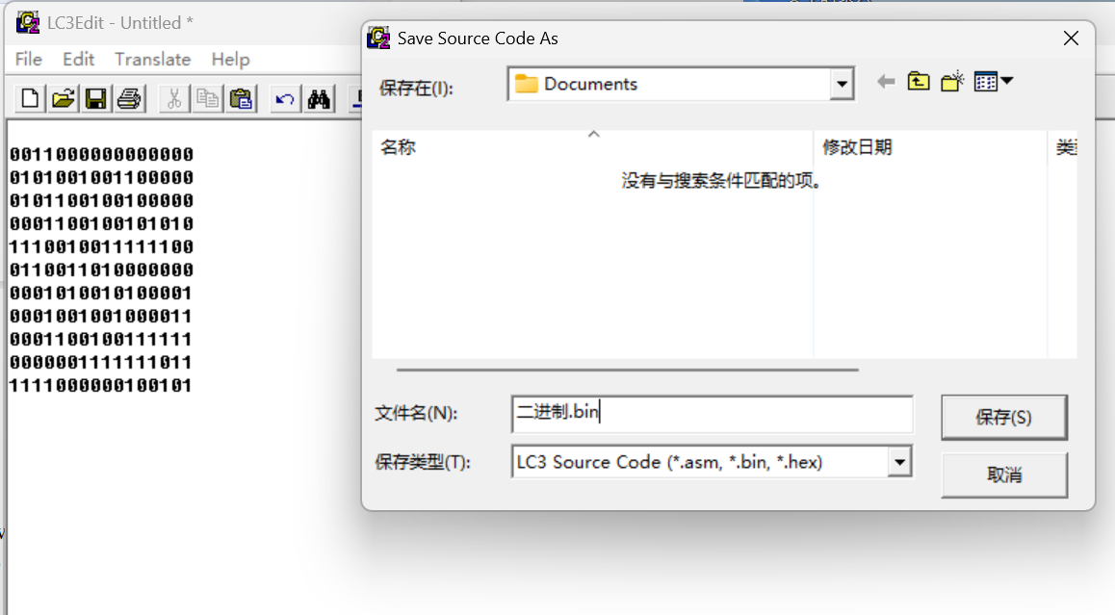
下方信息区提示：Convert Complete - 0 error(s)。

3.2.2 十六进制机器码方式（EX2.hex）

新建文件，输入以下十六进制代码（每行 4 位十六进制数）：
保存为 EX2.hex。
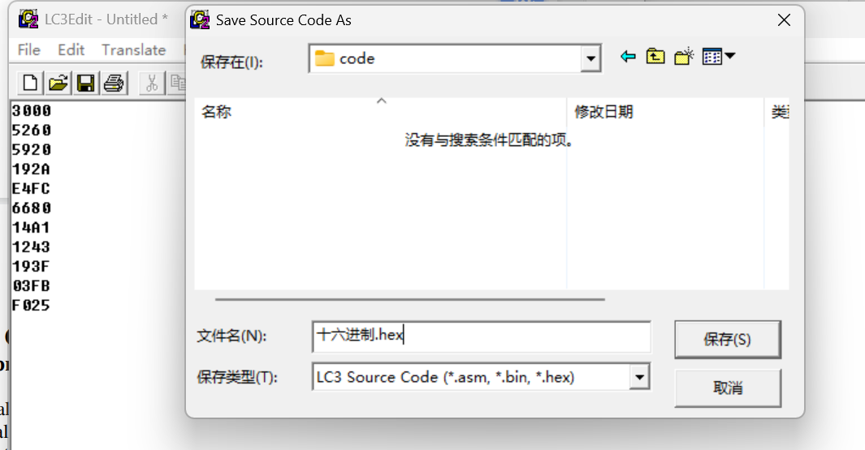
点击 Translate → Convert Base 16。

3.2.3 汇编语言方式（EX3.asm）

新建文件，输入以下汇编代码：
保存为 EX3.asm。
点击 Translate → Assemble。
提示 Pass 2 - 0 error[s]。
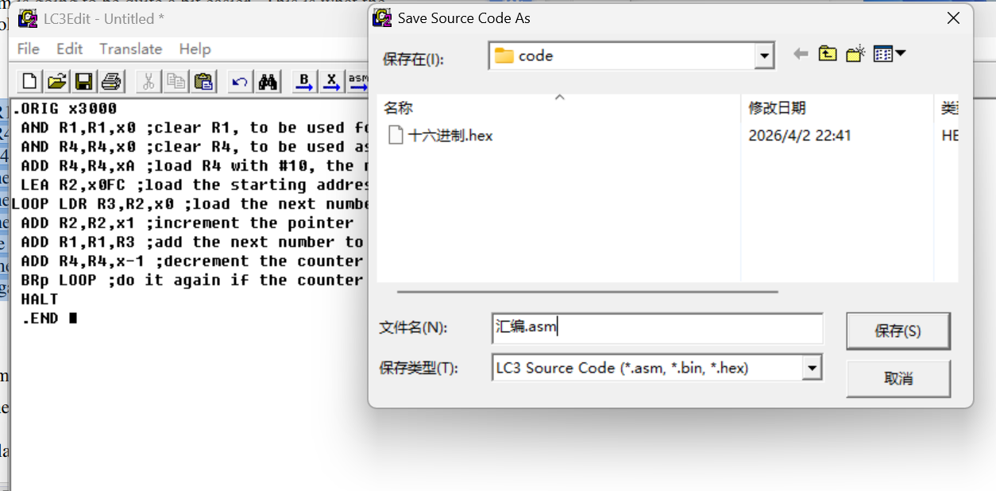

3.2.4 文件生成结果

指定文件夹内生成以下文件
其中.sym（符号表文件）记录汇编程序中所有标签（符号）及其对应的内存地址。
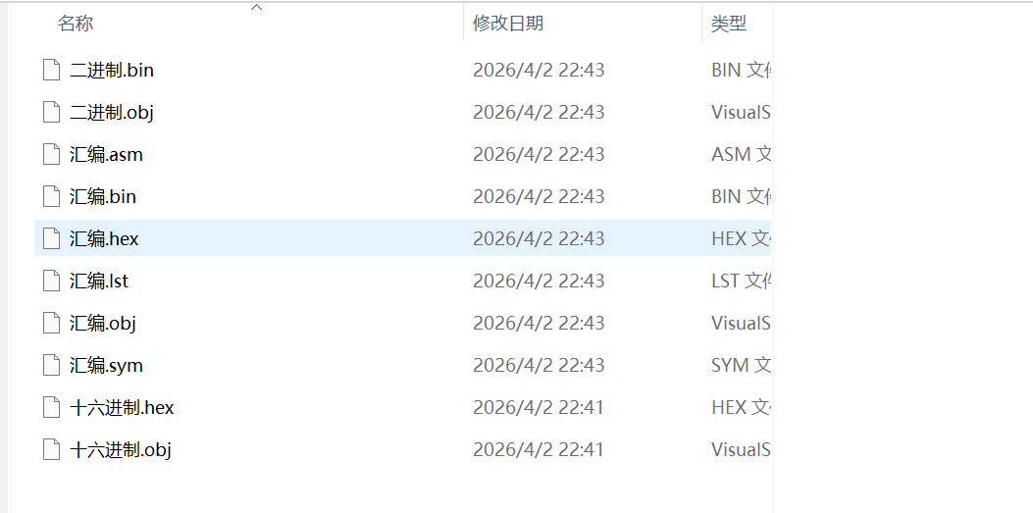
.lst（列表文件）提供汇编过程的详细清单，包含每条指令的地址、机器码、汇编源码及行号。
3.3 使用 LC3 Simulate 运行并调试程序

3.3.1 程序描述

编写 LC-3 程序，将内存地址 x3100 至 x3109 中存放的 10 个数相加，结果保存到寄存器 R1 中。

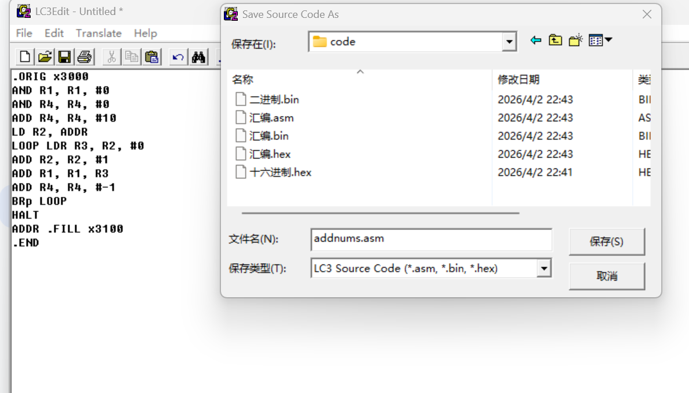
3.3.2 程序代码（汇编版本）

3.3.3 准备数据
打开 Simulate.exe，点击 Load Program，加载 addnums.obj。
在 Jump to 框中输入 x3100，回车。
双击地址 x3100，依次输入以下数值（十六进制）：
x0001, x0002, x0003, x0004, x0005, x0006, x0007, x0008, x0009, x000A
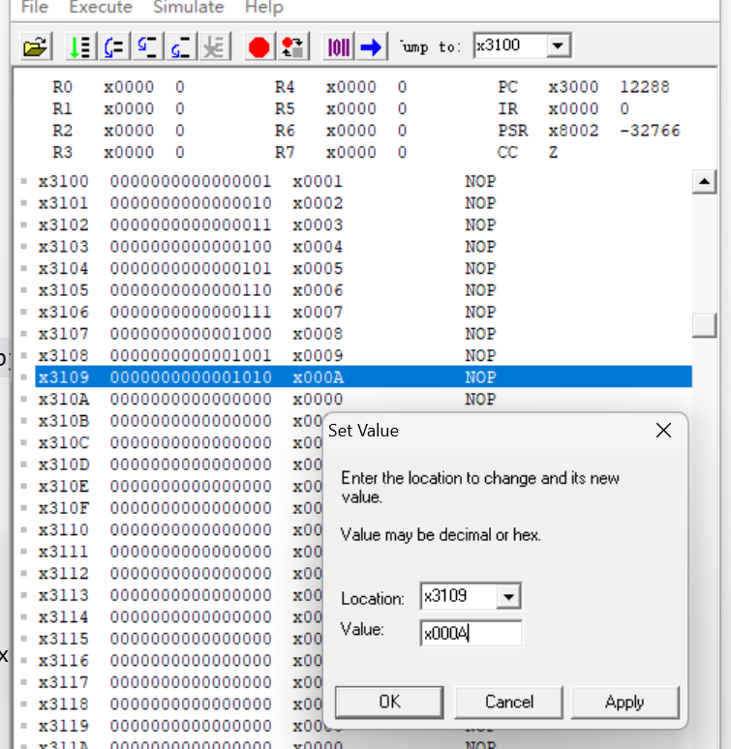
每输入一个点击 Apply，最后点击 OK。

3.3.5设置断点
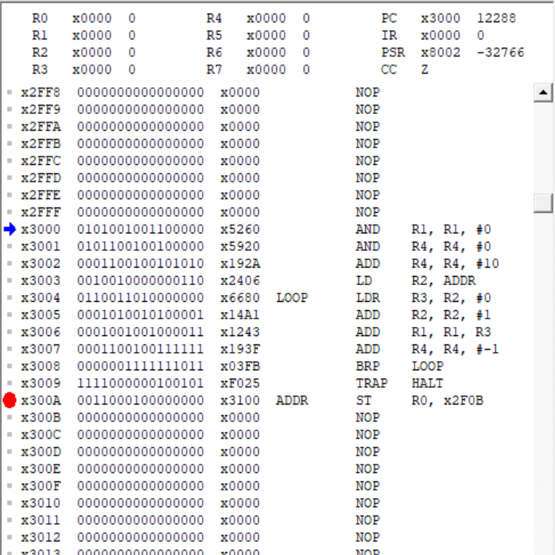
在 HALT 指令所在行（例如 x300A）前面的灰色方块双击，设置红色断点。

3.3.6运行程序
将 PC 设为 x3000（选中该行后点击 Set PC to selected location）。
点击 Run Program，程序运行到断点或 HALT 停止。
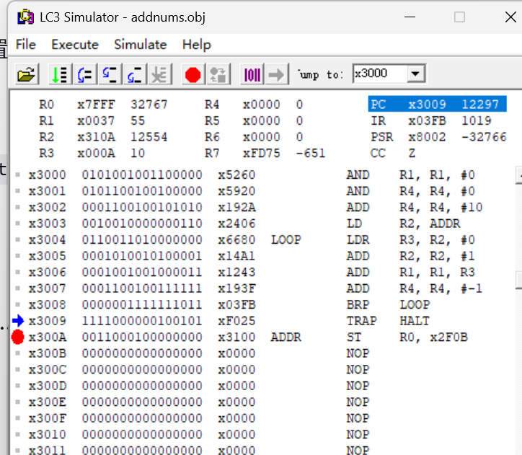
查看寄存器 R1，其值为 x0037（即十进制 55），正确为 1+2+…+10 的和。
若未加载数据，R1 为 0，说明数据必须预先放入内存。

3.3.7 单步debug观察
重新将 PC 设为 x3000。
依次点击 Step Over，观察：
执行 AND R1,R1,#0 后，R1 清零。
执行 ADD R4,R4,#10 后，R4 = 10。
进入循环：每次 LDR R3,R2,#0 将数据加载到 R3，ADD R1,R1,R3 累加，ADD R4,R4,#-1 减计数。
当 R4 变为 0 时，BRp 不跳转，程序顺序执行 HALT。
同时观察 PC 和 IR 的变化，理解指令执行流程。
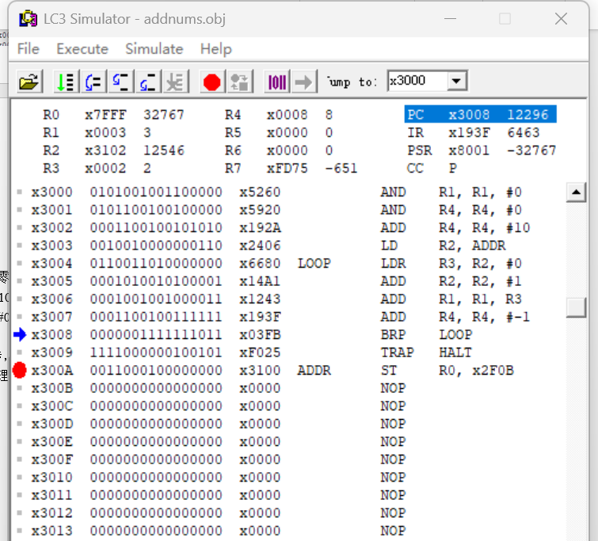

3.4 创新：交互式功能增加

在基础程序之上，增加以下功能：
程序运行时，通过 Console 窗口依次输入 10 个一位十进制数（0-9）。
程序将每个输入的 ASCII 码转换为数值，存入内存 x3100~x3109。
然后对这 10 个数求和，结果保存在 R1 中。
最后将求和结果以十进制形式输出到 Console 窗口。

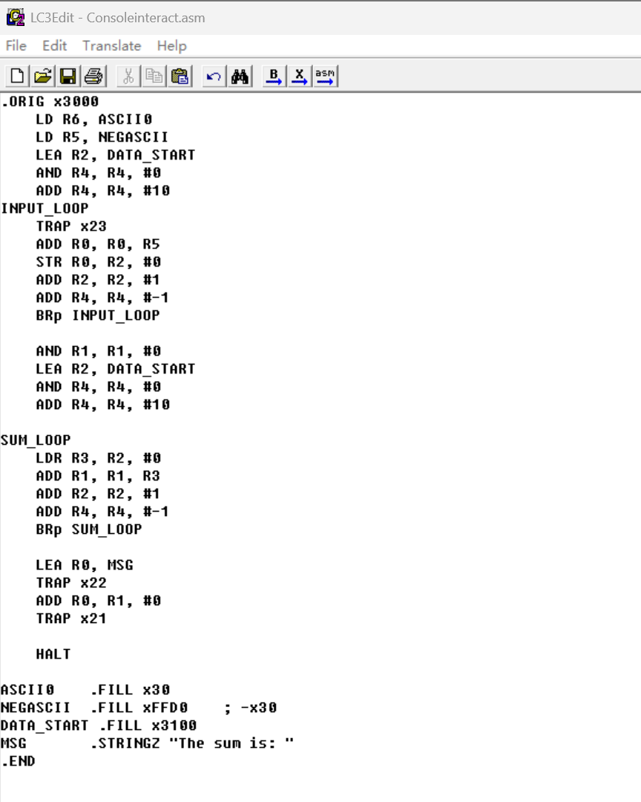
3.4.1 创新程序代码

3.3.2 操作步骤
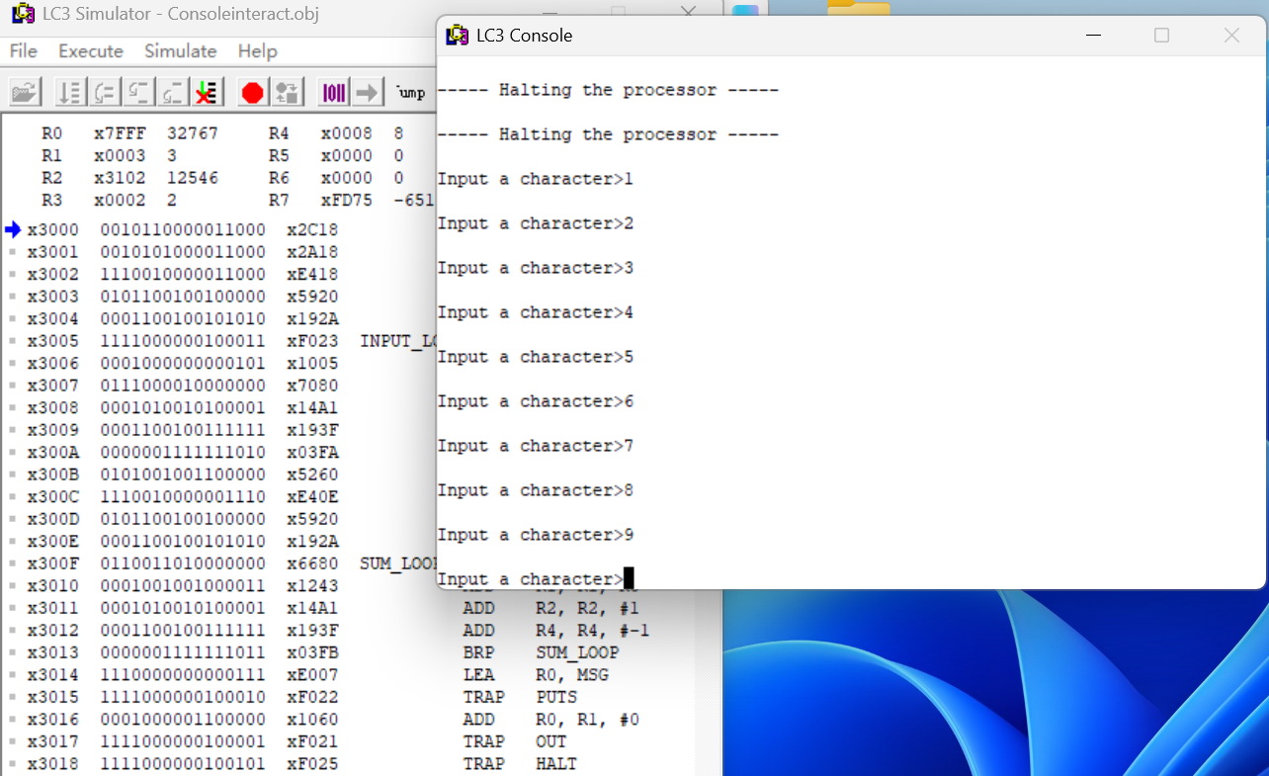
Console 窗口会依次提示输入（IN 指令会自动显示“Input a character”），依次输入 10 个 0-9 的数字。
观察输出

实验结论或体会

  - LC-3 仿真器是理解计算机系统工作原理的有效工具。通过观察 PC、IR、CC 和寄存器的实时变化，加深了对指令周期、寻址方式、条件分支等概念的理解。
  - 三种输入方式各有特点：
  - 二进制最底层，适合理解指令编码；
  - 十六进制更简洁，便于手工查错；
  - 汇编语言可读性最强，开发效率最高。
  - 调试手段（断点、单步）对定位逻辑错误至关重要。例如在乘法程序调试中，通过断点观察循环次数，发现多执行一次的错误，从而修正条件转移。
  - 实验过程中遇到的小问题：初始未加载数据时，R1 累加结果始终为 0，后来通过手动填写 x3100 开始的数据区，程序得到正确结果。这提醒我们：程序和数据必须协同准备。

指导教师批阅意见：

成绩评定：

指导教师签字：

年 月 日

备注：

注：1、报告内的项目或内容设置，可根据实际情况加以调整和补充。
2、教师批改学生实验报告时间应在学生提交实验报告时间后10日内。

